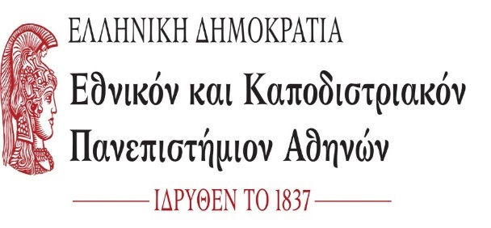

ΑΙΤΗΣΗ
ΕΠΩΝΥΜΟ:
...............................................................
ΟΝΟΜΑ:
...............................................................
ΟΝΟΜΑ ΠΑΤΕΡΑ:
...............................................................
ΙΔΡΥΜΑ/ ΤΜΗΜΑ:
………………………………………
………………………………………………………………………………
………………………………………………………………………………
ΕΤΟΣ ΕΙΣΑΓΩΓΗΣ:
………………………………………
ΕΤΟΣ ΚΤΗΣΗΣ ΠΤΥΧΙΟΥ:
………………………………………
Μ.Ο. ΒΑΘΜΟΛΟΓΙΑΣ:
………………………………………
ΜΟΝΟ ΓΙΑ ΤΟΥΣ ΑΠΟΦΟΙΤΟΥΣ ΤΟΥ ΤΜΗΜΑΤΟΣ ΑΡ. ΜΗΤΡΩΟΥ ΣΧΟΛΗΣ 1563...............................

Δ/ΝΣΗ ΜΟΝΙΜΗΣ ΚΑΤΟΙΚΙΑΣ ΠΟΛΗ:..................................................
ΟΔΟΣ:...................................................
ΑΡΙΘΜΟΣ:............................................
ΤΑΧ. ΚΩΔΙΚΑΣ:....................................
ΤΗΛ:.....................................................
ΚΙΝΗΤΟ ΤΗΛ: .......................................
E mail: .......................................................

Προς: Την Επιστημονική Επιτροπή του ΠΠΔΕ του Τμήματος Αγγλικής Γλώσσας και Φιλολογίας

Παρακαλώ να δεχτείτε την αίτηση μου για παρακολούθηση μέρους της ομάδας μαθημάτων του ΠΠΔΕ ΤΑΓΦ προκειμένου να μου χορηγηθεί το Πιστοποιητικό Παιδαγωγικής και Διδακτικής επάρκειας σύμφωνα με τον ισχύοντα κανονισμό του Τμήματός σας.

Ημερομηνία:

Υπογραφή:

Δικαιολογητικά:
• Βιογραφικό σημείωμα
• Αναλυτική βαθμολογία
• Επικυρωμένο αντίγραφο Πτυχίου
• Φωτοτυπία αστυνομικής ταυτότητας ή διαβατηρίου

